**上学期八年级数学期中考试**

**本试卷共 6 页，分为两卷，第Ⅰ卷 100 分，第Ⅱ卷 50 分。共 25 小题，满分 150 分。**

**考试用时 120 分钟。 注意事项：**

**1．答卷前，考生务必在答题卡上用黑色字迹的钢笔或签字笔填写自己的班级、姓名、**

**学号，再用 2B 铅笔把对应这两个号码的标号涂黑．**

**2.选择题每小题选出答案后，用2B铅笔把答题卡上对应题目的答案标号涂黑；如需改动， 用橡皮擦擦干净后，再选涂其他答案标号；不能答在试卷上．**

**3.非选择题必须用黑色字迹的钢笔或签字笔作答，涉及作图的题目，用2B铅笔画图．答 案必须写在答题卡各题目指定区域内的相应位置上；如需要改动，先划掉原来的答案，然 后再写上新的答案；改动的答案也不能超出指定的区域．不准使用铅笔、圆珠笔和涂改液．不 按以上要求作答的答案无效．**

**4.考生必须保持答题卡的整洁，考试过程中不能使用计算器。**

**第Ⅰ卷（本卷满分 100 分）**

**一、选择题 （10 小题，每小题 3 分，共 30 分）**

1．下面所给的交通标志图中是轴对称图形的是（ ）

A B C D

．

．

．

．

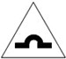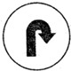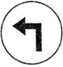

2．下列长度的三条线段中，能组成三角形的是（ ） A.3cm，5cm ，8cm B.8cm，8cm，18cm C.0.1cm，0.1cm，0.1cm D.3cm，40cm，8cm

3．已知实数 x，y 满足 ，则以 x，y 的值为两边长的等腰三角 形的周长是（ ）



A．20 或 16 B．20 C．16 D．以上答案均不对

4．已知三角形的三个外角的度数比为 2:3:4,则它的最大内角的度数为( ) A.90° B.110° C.100° D.120°

如果只添加一个

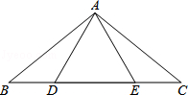

5．如图，在△ABC 中，AB=AC，点 D、E 在 BC 上，连接 AD、AE， 条件使∠DAB=∠EAC，则添加的条件不能为（ ）

A．BD=CE B．AD=AE C．DA=DE D．BE=CD

第 5 题图

6．如图，将△ABC 沿直线 DE 折叠后，使得点 B 与点 A 重合．

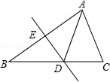

已知 AC=5cm，△ADC 的周长为 17cm，则 BC 的长为（ ）

A．7cm B．10cm C．12cm D．22cm

7．如果两个三角形中两条边和其中一边上的高对应相等，那 么这两个三角形的第三条边所对的角的关系是（ ）

A.相等 B.不相等 C.互余或相等 D.互补或相等 8、如图，AD 是△ABC 的角平分线，点 O 在 AD 上，且 OE⊥BC

于点 E，∠BAC=60°，∠C=80°，则∠EOD 的度数为（ ）

B

第 6 题图

A

O

D E C

A．20° B．30° C．10° D．15°

9．如图，C 为线段 AE 上一动点（不与点 A,E 重合），在 AE 同 侧分别作正三角形 ABC 和正三角形 CDE，AD 与 BE 交与点 O， AD 与 BC 交与点 P，BE 与 CD 交与点 Q，连接 PQ．有下列结论：

①AD=BE；②AP=BQ；③∠AOB=60°；④DE=DP；⑤△CPQ 为 正三角形。其中正确的结论有（ ）

A．①②③⑤ B．①③④⑤ C．①②⑤ D. ②③④

第 8 题图

###### D

***B O***

***P Q***

***A C E***

第 9 题图

10．将一个正方形纸片依次按图 1,a，b 的方式对折，然后沿图 c 中的虚线裁 剪，成图 d 样式，将纸展开铺平，所得到的图形是图 2 中的 （ ）

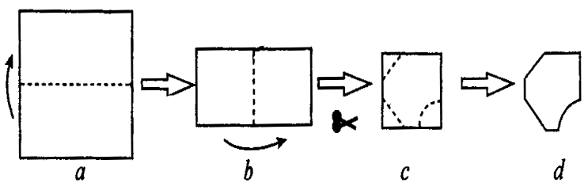

图 1

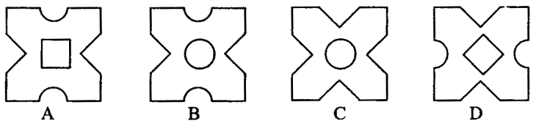

图 2

##### 二、填空题(6 小题，每小题 3 分，共 18 分)

11．点（2， b）与（a，- 4）关于 y 轴对称，则 a+b= 。

12．如果一个正多边形的一个内角等于135 ，则这个正多边形一共有条对角线。

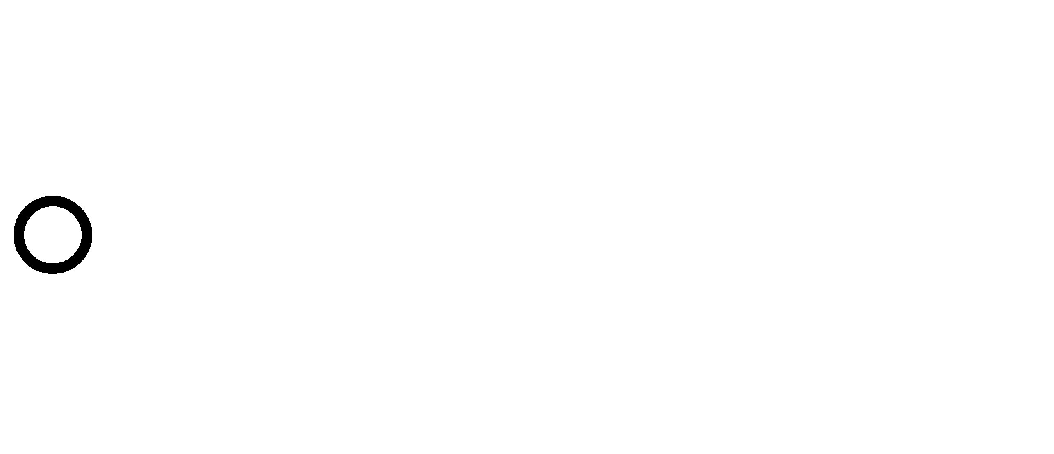

13．等腰三角形一腰上的高与另一腰的夹角为 60°，则这个等腰三角形的顶角 为 。

14．如图，在△ABC 中，∠ABC 与∠ACB 的平分线交于点O，过点 O 作 DE∥BC，分别交AB、AC 于点D、E．若△ADE 的周长为 9，△ABC 的周长是 14，则 BC= ．

15．如图，在△ABC 中，DE∥BC，DF∥AB，D，E，M 分别为 AC，AB，BE 的中点， 连接 DM，以 DM 为边作△DMN，连接 FN，且 DM=DN．若∠B=∠C=∠MDN=60°，AB=6， 则 FN 的长度为 ．

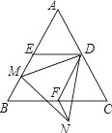

第 15 题

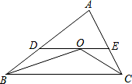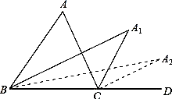

第 14 题

第 16 题

16．如图，已知△ABC 的内角∠A=á，分别作内角∠ABC 与外角∠ACD 的平分

线，两条平分线交于点 A1，得∠A1；∠A1BC 和∠A1CD 的平分线交于点 A2，得

∠A2；…以此类推得到∠A2016，则∠A2016 的度数是 ． **三、解答题(共 102 分)**

17.（10 分）如图所示，求∠A＋∠B＋∠C＋∠D＋∠E＋∠F 的度数．

A F

D

C

B

E

第 17 题图

18．（10 分）如图，点 F、C 在 BE 上，BF=CE，AB=DE，∠B=∠E． 求证：∠A=∠D．

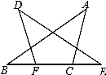

第 18 题图

19.（10 分）**尺规作图：**如图，要在公路 MN 旁修建一个货物中转站，分别向 A、 B 两个开发区运货。（1）若要求货物中转站到 A、B 两个开发区的距离相等，那

么货物中转站应建在哪里？

（2）若要求货物中转站到 A、B 两个开发区的距离和最小，那么货物中转站应建 在哪里？

#### A A

B B

M N M N

(1)

(2)

20．（10 分）如图，AD 是△ABC 的外角平分线，交 BC 的延长线于 D 点，若∠B=30°，

∠ACD=100°，求∠DAE 的度数．

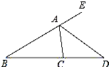

第 20 题图

21．（12分）已知：E是∠AOB的平分线上一点，EC⊥OA ，ED⊥OB ，垂足分别为C、

D．求证：（1）∠ECD=∠EDC ；（2）OE是CD的垂直平分线．

B

D

E

O C A

第 21 题图

##### 第Ⅱ卷（本卷满分 50 分）

22.（10 分）如图， *ABC* 的三条角平分线 *AD*、*BE*、*CF*、交于点 *O*.

（1）试判断 *AOE* 和 1 之间的关系，并写出推理过程.

（2）过点O作BC的垂线段，交BC于点H， 求证： *BOD*  *COH*

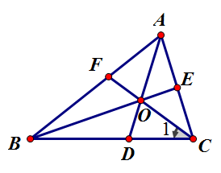

第 22 题图

23.（12 分）如图，在等边△ ABC 中，点 D、E 分别在边 BC、AC 上，且 AE=CD，BE 与

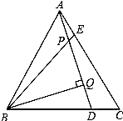

AD 相交于点 P，BQ⊥AD 于点 Q．

（1）求证：BE=AD；

（2）求证：PQ= BP．



24．（14 分）

第 23 题图

如图 1，CA=CB，CD=CE，∠ACB=∠DCE=á，AD、BE 交于点 H，连 CH。

（1）求∠AHE 的度数;（用 á 表示）

（2）如图 2，连接 CH,求证：CH 平分∠AHE;

（3）如图 3，若 á=60°，P，Q 分别是 AD，BE 的中点，连接 CP，PQ，CQ。请判 断△ CPQ 的形状，并证明。

## E

*B*

*D*

*H*

*C*

*B*

*D*

*H*

*Q*

*P*

*C*

*A*

*B* 图 1

*D*

*H*

*C*

### E

*A*

图 3

# E

*A*

5

图 2

25. （14 分）

己知：在等腰三角形 ABC 中，AB=AC，AD⊥BC 于点 D，以 AC 为边作等边三角形 ACE，直线 BE 交直线 AD 于点 F，连接 FC．

（1）如图 1，120°＜∠BAC＜180°，△ACE 与△ABC 在直线 AC 的异侧，且 FC 交 AE 于点 M．

①求证：∠FEA=∠FCA；

②猜想线段 FE，AD，FD 之间的数量关系，并证明你的结论：

（2）当 60°＜∠BAC＜120°，且△ACE 与△ABC 在直线 AC 的异侧时，利用图 2 画出图形探究线段 FE，AD，FD 之间的数量关系，并直接写出你的结论．

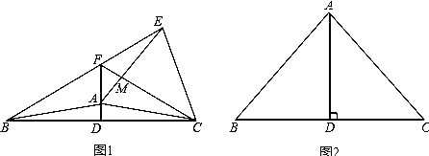

**上学期八年级数学期中考试答卷**

**第Ⅰ卷（本卷满分100分）**

**一、选择题 （10小题，每小题3分，共30分）**

|  |  |  |  |  |  |  |  |  |  |
| --- | --- | --- | --- | --- | --- | --- | --- | --- | --- |
| **1** | **2** | **3** | **4** | **5** | **6** | **7** | **8** | **9** | **10** |
| **A** | **C** | **B** | **C** | **C** | **C** | **D** | **A** | **A** | **D** |

**二、填空题(6小题，每小题3分，共18分)**

11． -6 ;12． 20 ;13．30°或150°;

14． 5 ;15. 1.5 ;16． α/22016 。

**三、解答题(共102分)**

17．（10分）

解：连接BE,

F

E

D

**C**

B

A

∵∠BOD是△OCD和△OBE的外角

∴∠C+∠D=∠CBE+∠DEB ……6分

∴∠A＋∠B＋∠C＋∠D＋∠E＋∠F

O

=∠A＋∠ABC＋∠CBE+∠DEB＋∠DEF＋∠F

=（4-2）×180°=360° ……10分

18．（10分）

证明：∵BF=CE

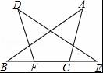

第18题图

∴BF+FC=CE+FC即BC=EF ……2分

在 △ABC和△ DEF中 ……3分

 ……6分

∴△ABC≌△ DEF(SAS) ……8分

∴∠A=∠D ……10分

19．（10分）

解：（1）如图所示，点P 为所求

（2）如图所示，点Q 为所求



(1) (2)

20．（10分）

解：∵∠B=30°，∠ACD=100°为△ABC的外角，

∴∠BAC=100°﹣30°=70°，

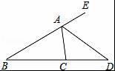

第20题图

∴∠EAC=180°-∠BAC= 180°﹣70°=110°，

∵AD是△ABC的外角平分线，

∴∠DAE=EAC=55°．



21.（12分）

D

E

C

B

A

O

证明：（1）∵E是∠AOB的平分线上一点，EC⊥OA ，ED⊥OB，

∴ED=EC ……4分

∴∠ECD=∠EDC（等边对等角） ……6分

（2）在Rt△ODE和Rt△OCE中

OE=OE

DE=CE

∴Rt△ODE≌Rt△OCE（HL） ……8分

∴OD=OC,即O在线段CD的垂直平分线上，……10分

又∵ED=EC，即E在线段CD的垂直平分线上，……11分

∴OE是CD的垂直平分线。 ……12分

（或用等腰三角形的三线合一即证明△OCD或△EDC为等腰三角形（9分），再说明OE是顶角平分线（10分），最后说明OE是CD的垂直平分线（12分），再或者设OE与CD交于点F，证明△ODF≌△OCF（10分）再说明OE是CD的垂直平分线（12分））

**第Ⅱ卷（本卷满分50分）**

22.（本题10分）

解：（1）+=90°，理由如下：



∵*AD*、*BE*、*CF是*的三条角平分线

∴∠1+∠BAO+∠ABO=180°÷2=90°

∵是△AOB的外角

∴=∠BAO+∠ABO

∴+=90°

（2）∵OH垂直BC

∴∠COH+∠1=90°

∵=∠BOD，+=90°

∴∠BOD+∠1=90°

∴∠BOD=∠COH

23.（本题12分）

解：证明：∵△ABC为等边三角形．

∴AB=AC，∠BAC=∠ACB=60°，

在△BAE和△ACD中，

，

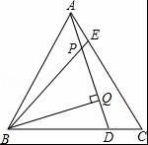

第23题图



∴△BAE≌△ACD，

∴BE=AD；

（2）答：PQ=BP．



证明：∵△BAE≌△ACD，

∴∠ABE=∠CAD．

∵∠BPQ为△ABP外角，

∴∠BPQ=∠ABE+∠BAD．

∴∠BPQ=∠CAD+∠BAD=∠BAC=60°

∵BQ⊥AD，

∴∠PBQ=30°，

∴PQ=BP．



24．（本题14分）



图1

（1）∠AHE=180°-α

（2）过C作CM⊥AD,CN⊥BE

∵△ACD≌△BCE

∴AD=BE,S△ACD =S△BCE

∴1/2 AD×CM=1/2BE×CN



图2

∴CM=CN

∵CM⊥AD,CN⊥BE

∴CH平分∠AHE;

(3) △CPQ是正三角形，理由如下：

∵△ACD≌△BCE



图3

∴AD=BE,∠PAC=∠QBC

∵P，Q分别是AD，BE的中点

∴AP=BQ

∵AC=BC

∴△APC≌△BQC(SAS)

∴CP=CQ, ∠PCA=∠QCB

∴∠PCQ=∠ACB=60°

∴△CPQ是正三角形

25、（本题14分）

解：（1）①∵AD⊥BC，AB=AC，

∴BD=DC，

∴FB=FC，

∴∠FBC=∠FCB，

∴AB=AC，

∴∠ABC=∠ACB，

∵∠FBA=∠FCA，

∵以AC为边作等边三角形ACE，

∴AE=AC=AB，

∴∠ABF=∠AEF，

∴∠ACF=∠AEF，

即：∠FEA=∠FCA；

②结论：EF=FD+AD，

∵以AC为边作等边三角形ACE，

∴∠EAC=60°，

由①有，∠ACF=∠AEF，

∴∠EFC=∠EAC=60°，

由①得，BF=CF，FD⊥BC，

∴∠BFD=∠CFD，

∵∠BFD+∠CFD+∠EFC=180°，

∴∠BFD=∠CFD==60°，



∴∠FCD=90°﹣∠CFD=30°，

∴∠ACD+∠ACF=30°，

∴∠ECF=∠ECA﹣∠ACF=60°﹣∠ACF=60°﹣（30°﹣∠ACD）=30°+∠ACD，

如图1，

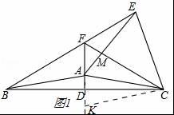

延长AD，在AD上截取AD=DK，连接CK，

∵AD⊥BC，

∴∠ACD=∠KCD，CA=CK

∴∠FCK=∠FCD+∠KCD=∠ACF+∠ACD+∠KCD=30°+∠KCD=30°+∠ACD，

∴∠FCK=∠ECF，

∵AC=CE，AC=CK，

∴CK=CE，

在△CFE和△CFK中，，



∴△CFE≌△CFK，

∴FE=FK=FD+DK，

∵AD=DK，

∴FE=FD+AD；

（2）结论：EF=FD+AD，

如图2，

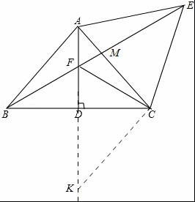

∵以AC为边作等边三角形ACE，

∴∠EAC=60°，

同（2）①的方法有，∠ACF=∠AEF，

∴∠EFC=∠EAC=60°，

同（2）①方法得，BF=CF，FD⊥BC，

∴∠BFD=∠CFD，

∵∠BFD+∠CFD+∠EFC=180°，

∴∠BFD=∠CFD==60°，



∴∠FCD=90°﹣∠CFD=30°，

∴∠ACD﹣∠ACF=30°，

∴∠ECF=∠ECA+∠ACF=60°+∠ACF=60°+（∠ACD﹣30°）=30°+∠ACD，

延长AD，在AD上截取AD=DK，连接CK，

∵AD⊥BC，

∴∠ACD=∠KCD，CA=CK

∴∠FCK=∠FCD+∠KCD=∠ACD﹣∠ACF+∠KCD=30°+∠KCD=30°+∠ACD，

∴∠FCK=∠ECF，

∵AC=CE，AC=CK，

∴CK=CE，

在△CFE和△CFK中，，



∴△CFE≌△CFK，

∴FE=FK=FD+DK，

∵AD=DK，

∴FE=FD+AD；

6